代尔塔防坠落培训体验课程证书等级规定
试 行 版
凡参加代尔塔(中国)组织的有关“防坠落培训课程”的人员，均可获得代尔塔颁发的“代尔塔防坠落培训体验课程证书”
【证书等级】
共设三大等级，每等级分3小级别：
I: LVI、LVI+、LVI++
II: LVII、LVII+、LVII++
III: LVIII、LVIII+、LVIII++
【课程简介】
课 程 | 课 时
LV级别课程
防坠落理论知识培训 | 4课时/天
防坠落实际操作培训 | 4课时/天
消防救援逃生培训 | 4课时/天
“+”级别课程
户外拓展培训 | 4课时/天
内训 | 4课时/天
【具体规定】
- 凡参加以上任意LV级别课程4课时，即可获得LV I级别证书；8课时，LV II级别证书；12课时，LV III级别证书；
- 若在参加以上任意LV级别课程基础上，每参加“+”级别课程4课时者，即可获得“+”级别证书；
- 仅参加户外拓展培训或内训，无证书；
- 最高级别为LVIII ++，凡获得LVIII或LVIII +或LVIII ++证书者，获得的证书均有编号；
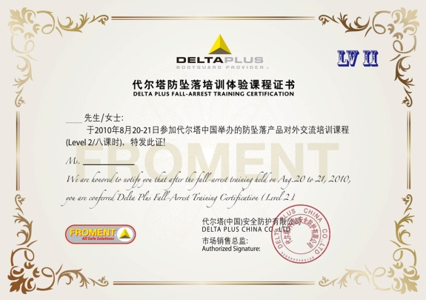
【证书样本】

